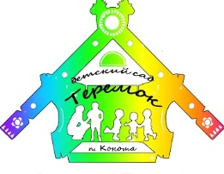
Игротека

«ПОЧТИ НАУЧНЫЕ ОПЫТЫ НА КУХНЕ»
Наверняка ваш малыш, как и все ребятишки, любит все таинственное и загадочное, изучает мир всеми возможными способами и задает множество вопросов об окружающих его предметах и явлениях.
Часто совершенно простые и обыденные для взрослых вещи вызывают искреннее восхищение малыша.
А ведь существует масса простых экспериментов, которые можно проводить прямо на кухне. Они не требуют никакой подготовки и специального оборудования, большинство из них юный экспериментатор может делать сам, руководствуясь мамиными инструкциями, но, конечно, под ее наблюдением.
Это не только поможет занять малыша на некоторое время, такие почти научные эксперименты – не просто развлечение. Исследовательская деятельность как нельзя лучше развивает мышление ребенка, его память и наблюдательность, дает первые представления о физических и химических явлениях вокруг нас, помогает понять некоторые законы природы.
Особенно, если мама не спешит делать за малыша выводы, а дает ему возможность попытаться найти ответ самому. И пусть ответы не всегда верны, не это важно. Самое главное не опыт, а вопрос и поиск ответа на него. Этим вопросом не следует пренебрегать никогда, особенно если речь идет о любопытном и шустром малыше.

1.Размажте по тарелке немного сливочного масла. Поставьте под струю холодной воды. Спросите у ребенка: «Смывает ли вода масло?»
2.Добавьте к маслу немного жидкого мыла и разотрите смесь пальцами.
3.Снова поставьте тарелку под струю воды. Узнайте у ребенка: «Что произошло наэтот раз?»
Ответ: жидкое мыло позволяет воде смешиваться с другими веществами лучше, чем она это может делать сама. Именно так жидкое мыло помогает мыть посуду.
Делаем пузыри.
1.Смешайте в небольшом стакане 4 большие ложки жидкого мыла с водой.
2.Согните из тонкой проволоки петлю с ручкой. Опустите петлю в смесь. Спросите уребенка: «Что ты видишь, когда вытаскиваешь петлю? Внимательно посмотри напетлю.» А теперь потихоньку подуйте по очереди в петлю и посмотрите, что произойдет.
Ответ: Жидкое мыло может растягиваться в очень тонкую пленку. Вот почему она остается в петле. Эта пленка обволакивает вокруг крошечных пузырьков воздуха,который вы выдуваете и получается мыльный пузырь.
Это интересно!
Жидкое мыло обволакивает вокруг крошечных пузырьков воздуха, находящихся вводе, текущей из крана. Вот отчего получается мыльная пена.

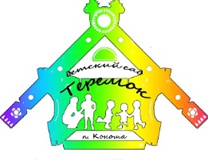
Игротека

Исчезающая вода.
Попробуйте вместе с ребенком выяснить, куда исчезает вода из мокрых вещей, когдаони высыхают?
Испарение.
Намочите в воде 2 тряпочные салфетки и выжмите их, чтобы они остались немного влажными. Расправьте одну салфетку на тарелке. Положите другую салфетку в полиэтиленовый пакет и заклейте его клейкой лентой. Оставьте обе салфетки в теплом месте. Спросите ребенка: «Как ты думаешь, какая салфетка высохнет быстрее?»На следующий день дайте ребенку обе салфетки потрогать на ощупь. Выясните, какая из них суше.
Ответ: Мокрые предметы высыхают, потому что крошечные частицы воды уходят изних в воздух. Это явление называется испарение.
Салфетка в пакете остается мокрой, потому что вода не может попасть в воздух.

Если эти и им подобные самые первые, самые простые опыты захватят малыша, можно пойти дальше.
В продаже есть и литература на эту тему, и наборы приспособлений и реактивов для юных физиков и химиков.
Исследовательский интерес, если он возникнет, нужно непременно поддерживать и развивать. В дальнейшем он сослужит малышу хорошую службу. И

может быть маленькая домашняя лаборатория на кухне ли, в детской, на балконе, на даче станет началом больших и серьезных экспериментов вашего замечательного ученого.

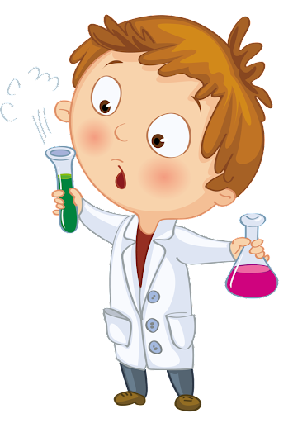

Воспитатель
Иванова Ольга Игоревна

